F
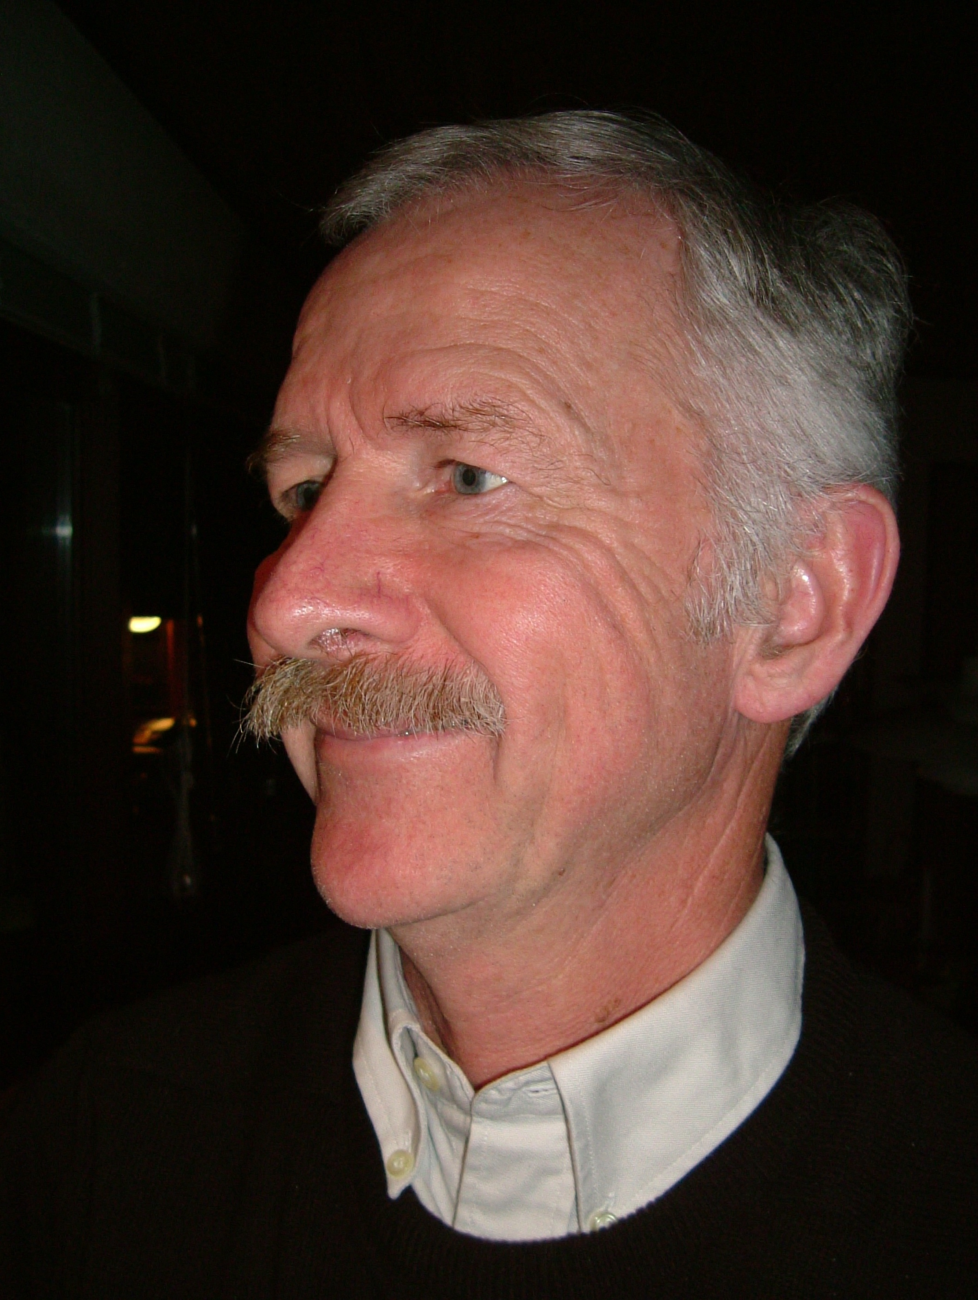
Gennem mere end 40 år har jeg interesseret mig for mental træning.
Tilbage til 1988 begyndte jeg at lave træningsprogrammer til specifikke tilstande.
Det første var eksamensnervøsitet, dernæst fulgte et slankeprojekt fulgt op af et tobaksophørsprogram. Placebo-effekten ledte mig i 1990 ind på smertebehandling gennem det mentale program ”Ud af smerten” og ”Go’ nat”, hvortil man kan falde dejligt let i søvn – eller hurtigere komme ud af jet lag.
Forskellige sportsgrene som håndbold og golf ”Hole in one” (1995) har jeg lavet programmer til, og holdt foredrag for petanque-entusiaster heraf flere med internationale mesterskaber.

Min store interesse har gennem mere end 30 år været behandling af smerter – uanset årsag. Neuroscience har fascineret mig meget gennem de seneste år.

Robert Pind
Bakkedraget 13, 8850 Bjerringbro
Pind-Smerteklinik | 01/02-2015 | Pind-Mental

Løbebane

  - Fra vugge til …nu

1947 4. jan Født i Aalborg
1966 Student Aalborg Katedralskole
1974 Læge Århus Universitet
1974 – 78 Horsens Sygehus bl.a. 1½ års anæstesi, heraf vikar for overlæge i 1 år m ansvar for intensiv afd, 1½ års psykiatri, ½ år medicin som bagvagt
1978 - 2015 Almen praksis Bjerringbro: Lægerne Klinikgården
2015- Pind-Smerteklinik, privat smerteklinik i Viborg
1990 - Eget forlag: Pind-Mental med udgivelse af mentale træningsbånd / cd / lydfiler
2000 - 06 Eget vikarbureau Viprax, formidling af vikarer til almen praksis

Privat
1970 - Gift med Mette, cand. jur.
1970 / 75 Døtrene Christina gm Eric Bjørklund / Vibeke gm Søren Haslev
Børnebørn Caroline 2006 / Carl 2006 / Andreas 2008 / Gustav 2010

Tillidsposter
1976 – 78 Formand reservelægerådet Horsens Sygehus
1976 – 78 Medlem amtsreservelægeråd Vejle Amt

1976 – 78 Medlem samarbejdsudvalg Horsens Sygehus
1988 – 90 Dansk Selskab for Almen Medicin, amtsrepræsentant Viborg Amt
1991 – 02 Medlem Sundhedsudvalget for Lægekredsforeningen for Viborg Amt
1996 – 02 Formand Sundhedsudvalget for Lægekredsforeningen for Viborg Amt
1993 - 02 Kontaktlæge Neurologisk Afd. Viborg Sygehus
1996 – 04 Praksisreservelæge-koordinator Viborg Amt
1997 – 03 Kvalitetsudviklingskonsulent Viborg Amt
1999 - 04 Almen Medicinsk Uddannelseskoordinator Viborg Amt
2003 – 04 Praksiskoordinator Viborg Amt

Deltagelse i kongresser og undervisning
Deltaget i flere internationale kongresser dels Nordisk Kongres for Almen Medicin i
Helsinki og Wonca Europa i Tampere, Amsterdam og Kos, tillige amerikansk kongres for praktiserende læger i San Diego. Talrige ugekurser om medicinske emner i såvel ind- som udland.

Foreninger
1984 - 85 Bestyrelsen Junior Chamber Bjerringbro
1988 Bestyrelsen Nationalkongres Junior Chamber Danmark
1993 - 00 Formand Junior Chamber Bjerringbro Senior
1983 – 95 Formand Bjerringbro Kunstforening med arrangering af ca 100 kunstudstillinger
1992 - 93 Bestyrelsen Bjerringbro Kulturhus, medstifter af Bjerringbro Kulturhus
1988 – 03 Bestyrelsen Sammenslutningen af Danske Kunstforeninger, flere år som næstformand
1991 – 92 Formand Bjerringbro Kommunes Miljøpris
1992 – 93 Formand Bjerringbro Kunstnerfestival, bl.a. med Jens Jørgen Thorsen som deltager
1986 – 88 Formand Bjerringbro Gymnasiums Skoleråd
1989 – 95 Formand Bjerringbro Gymnasiums Venner
1991 – 92 Formand Bjerringbro Gymnasiums bestyrelse
1991 – 92 Bestyrelsen Bjerringbro Rotary Klub
2003 – 05 Bestyrelsen Bjerringbro Rotary Klub
2003 – 04 Præsident Bjerringbro Rotary Klub

Udgivelser
1991 Medforfatter Politikens ”Bogen om biorytmer”
1992 Forfatter ”Ud af smerten – en brugsbog for patienter” Høst og Søns forlag oversat til svensk
1990 – 95 Udgivet 6 mentale træningsbånd på eget forlag Pind-Mental: Undgå eksamens-stress, Lyt dig slank, Ud af smerten, Kvit tobakken, Go´ nat, Hole-in-one. Også som CD, nu lydfiler.
2001 - Website: www.Pind-Mental.dk om bla. smertebehandling, hjernepotentialer, lektiehjælp, mental træning, golfdoktoren, kunst, foredrag og artikler mm

Artikler
Skrevet artikler til aviser om mental træning. Diverse artikler til lægelige tidsskrifter såsom Skarven, Practicus, Månedsskrift for Praktisk Lægegerning og Ugeskrift for Læger om lægelige emner vedr. kommunikation, smertebehandling, rygsygdomme, samt talrige indlæg om kvalitetsudvikling i almen praksis og videreuddannelse af yngre læger.
2014 international blåstempling af Pinds LBP test med optagelse i det anerkendte amerikanske tidsskrift SPINE.
Haft omtale i alle landsdækkende aviser i forbindelse med udgivelser af bøger og mentale træningsbånd, ligeledes i radio og TV.

Undervisning:
1974 – 78 Undervisning af sygeplejeelever og anæstesisygeplejersker på Horsens Sygehus. Sidenhen flere undervisningsseancer for sygeplejersker på amtsligt efteruddannelsesniveau i såvel Vejle som Viborg amter
Uddannet inden for Metaplan kommunikation i Quickborn, Tyskland 1991-92
Som moderator været initiativtager eller mødeleder til mange seancer med erfaringsudveksling i dels lægeligt regi, dels indenfor kunst, sport og undervisning. Både faglige og tværfaglige seancer. Gennem 10 år fra 1994 – 2004 mødeleder og organisator af den tværfaglige ryg-workshop: Vend ikke ryggen ryggen i Viborg Amt. Ligeledes tovholder på mange forskellige kvalitetsudviklingsarrangementer i Viborg Amt bl.a. i lægevagtsregi og kvalitetsudvikling.
Diverse foredrag om mental træning, akupunktur og smertebehandling.
Moderator på medicinske kongresser.
Været mental træner for Bjerringbro Håndboldklub 1990, Tange Sø Golfklub 1995, foredrag om mental træning 2004 for Bjerringbro Petanque klub og i 2011- Tange Sø Golfklub.
Undervist og været kursusleder fra 1996 – 04 for yngre læger i Viborg amt, i 2004 modtaget vandrepokalen Skarven for særlig indsats for videreuddannelsen af yngre læger i Viborg Amt tildelt af amtsreservelægerådet.
Holdt talrige foredrag i diverse sammenhænge om emner inden for smertebehandling og mental træning.

Forskning:
1974 Den korpuskulære kontamination i forbindelse med intravenøse injektioner
1998 – 99 Håndtering af rygpatienten i almen praksis. En prospektiv undersøgelse med follow-up, artikel i Månedsskrift for Praktisk Lægegerning 2002
2003-5 En multicenterundersøgelse over sygemeldingsgraden og rygforløbs naturhistorie i 2 amter.
2014 international blåstempling af min egen rating scale af rygpatienten med 10 punkter: ”Pinds LBP Test” med optagelse i det anerkendte amerikanske tidsskrift SPINE
2014 Har 1 artikler vedrørende rygsygdomme til peer-review med rygsygdommens naturhistorie i almen praksis.
Har sammen med ovl Lars Bolvig Sygehus Århus vha MR-elastografi i 2011 kunnet visualisere trigger-points. Et projekt sammen m adj. Professor Hong-You Ge fra Aalb Universitetscenter vedr. trigger-points, MR-E, EMG og klinik er desværre ikke afsluttet pga. Ge´s sygdom og død.

Video
Siden 1988 mange kurser indenfor erhvervslivet med videoen som værktøj til at opnå en bedre salgspræsentation.
Præsentationskurser inden for Junior Chamber Danmark.
Videoen anvendt i simulerede eksamenssituationer gennem flere år på Bjerringbro Gymnasium, her ligeledes af lærer-kollegiet.
Supervision af uddannelseslæger i almen praksis samt blandt kolleger i almen praksis.

Radio og TV
Optrådt adskillige gange i Radio Viborg om emner inden for kunst og medicin, Radio Midt – Vest, TV-Midt /Vest, DR1 og TV 2 om lægelige emner, både i nyhedsudsendelser men også som selvstændige reportager, både direkte og båndede udsendelser.

Fritid

1977 – 93 Tennis, gymnastik
1982 – 04 Formand Comité du Vin, Bjerringbro
1985 - Aktiv med maleri / akvarel, debut med separatudstilling 1985, deltaget i talrige udstillinger siden både i grupper og som separat, bl.a. også i London, ofte sammen med læger i den nedlagte Lægeforeningens Kunstforening
1993 – 94 Karate
1993 - Golf Tange Sø Golfklub
2010 - Salsa, Ball-room dance
2015 - Spansk
2016 - Jazz
Gennem mange år rejser overalt i Europa, De Kanariske Øer: Gran Canaria, Tenerife, La Gomera, Lanzarote, Mexico, Guatemala, Cuba, De Vestindiske Øer, Brasilien, Sydafrika, Java og Bali

